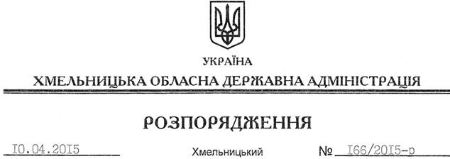

Про поновлення договору оренди земельної ділянки ПП “Консалтингова фірма “Прометей”

На підставі статей 6, 21 Закону України “Про місцеві державні адміністрації”, статей 17, 93, 122-126, 134 Земельного Кодексу України, статті 33 Закону України “Про оренду землі”, розглянувши клопотання приватного підприємства “Консалтингова фірма “Прометей” від 24.02.2015 року № 24/02, зареєстроване в обласній державній адміністрації 11.03.2015 за № 99/1534-11-26/2015, та додані матеріали:
1. Поновити до 2020 року договір оренди земельної ділянки площею 6,0503 га, кадастровий номер 6823984000:03:009:0002, яка розташована за межами населених пунктів, на території Крупецької сільської ради Славутського району, укладений між Славутською районною державною адміністрацією та ПП “Консалтингова фірма “Прометей” 28 березня 2005 року та зареєстрований у Славутському районному відділі ХРФ ЦДЗК, про що у Державному реєстрі земель вчинено запис від 13.04.2005 року за № 040576000006.
2. Славутській районній державній адміністрації укласти додаткову угоду про поновлення договору оренди землі, встановивши орендну плату у розмірі, передбаченому Податковим кодексом України та Законом України “Про оренду землі”.
3. Контроль за виконанням цього розпорядження покласти на заступника голови облдержадміністрації відповідно до розподілу обов’язків.

Голова адміністрації М.Загородний

